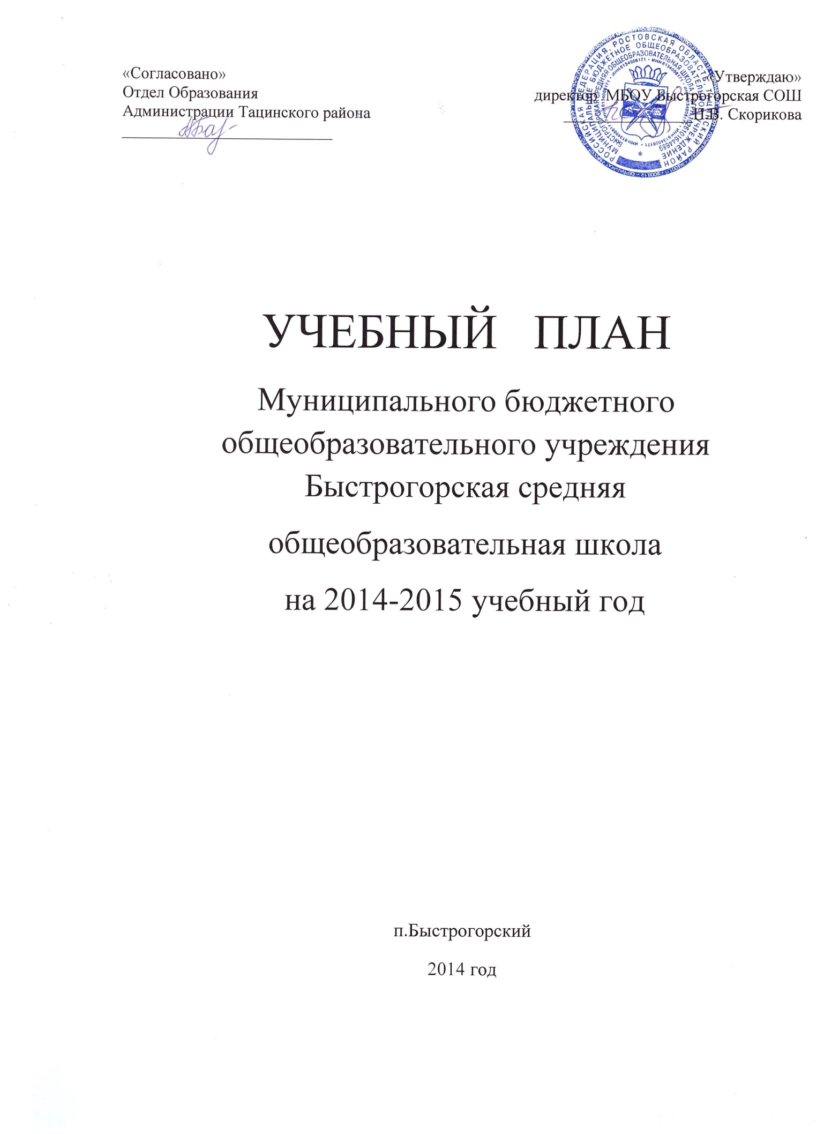

ПОЯСНИТЕЛЬНАЯ ЗАПИСКА
К базисному учебному плану МБОУ Быстрогорской средней общеобразовательной
школы на 2014– 2015 учебный год
Базисный учебный план МБОУ Быстрогорская средняя общеобразовательная школа на 2014-2015 учебный год разработан в соответствии с Федеральным Законом «Об образовании в Российской Федерации» (от 29.12.2012 №273-ФЗ), Федеральным Законом от 01.12.2007т№309 (ред. От 23.07.2013) «О внесении изменений в отдельные законодательные акты Российской Федерации в части изменения и структуры Государственного обязательного стандарта», областным законом от 14.11.2013 «26-ЗС «Об образовании в Ростовской области», постановлением Правительства РФ «Развитие образования на 2013-2020г», постановлением Правительства РО от 25.09.2013 №596 «Об утверждении государственной программы РО «Развитие образования», постановлением Правительства РО от 06.03.2014г №158 «О внесении изменений в постановление Правительства РО от 25.09.2013г №596», приказом Минобразования России от 09.03.2004г. №1312, Приказом Минобрнауки России от 31.03.2014 №253 «Об утверждении федеральных перечней учебников, рекомендованных (допущенных)к использованию в образовательном процессе в ОУ, реализующих образовательные программы общего образования на 2014/2015 учебный год», Постановлением Главного государственного санитарного врача РФ от 29.12.2010г. №189 «Об утверждении СапПиН 2.4.2.2821-10 «Санитарно-эпидемиологические требования к условиям и организации обучения в общеобразовательных учреждениях», Приказом Минобразования России от 30.08.2010г. №889 «О введении третьего часа физкультуры», приказом Минобразования РО от 03.06.2010 №472 «О введении федерального государственного образовательного стандарта начального общего образования в образовательных учреждениях ростовской области», в соответствии с приказом МО РО от 30.04.2014 №263 «Об утверждении примерного учебного плана для образовательных учреждений Ростовской области на 2014-2015 учебный год», Уставом МБОУ Быстрогорской СОШ.
Главная цель учебного плана заключается в том, чтобы создать оптимальные условия для развития духовно богатой, физически здоровой, свободной и творчески мыслящей личности, способной к самоопределению и саморазвитию.
Учебный план соответствует БУП -2004 (кроме начальной школы и 5 класса, который составлен в рамках реализации ФГОС начального общего образования, основного общего образования).
Учебный план предусматривает три ступени образования:
I ступень (начальная школа) – 1-4 классы;
II ступень – основная школа – (5-9 классы);
III ступень – старшая школа – (10-11 классы).
На каждой ступени в необходимом объёме сохраняется содержание предметных областей, являющихся обязательными, согласно федеральному разделу плана.
При составлении плана учтены основные принципы обновления содержания российской школы:
- личностная ориентация содержания;
- гуманизация, целесообразность, отражение в содержании образования всех аспектов человеческой культуры;
- фундаментальность, усиление методологической составляющей содержания образования;
- приоритет сохранения здоровья;
- оптимизация объема учебной нагрузки
Базисный учебный план состоит из двух частей: инвариантной и вариативной. В инвариантной части Базисного учебного плана полностью реализуется Федеральный компонент государственного образовательного стандарта, который обеспечивает единство образовательного пространства РФ и гарантирует овладение выпускниками ОУ необходимым минимумом знаний, умений, навыков, обеспечивающим возможности продолжения образования.
Занятия в школе начинаются в 8.30 минут (начальная школа – пятидневная учебная неделя, старшая школа - шестидневная учебная неделя).
Учебный план для 1-4 классов ориентирован на 4-х летний нормативный срок освоения образовательных программ начального общего образования, 5 – 9 классов ориентирован на 5–й летний срок освоения образовательных программ основного общего образования, 10 – 11 классов ориентирован на 2–й летний срок освоения образовательных программ среднего (полного) общего образования.
Учебные занятия в т1-ом классе проводятся по 5-дневной учебной неделе и только в 1-ю смену.
В 1-м классе используется «ступенчатый» режим обучения, а именно: в сентябре, октябре по 3 урока в день по 35 минут каждый, в ноябре-декабре – по 4 урока по 35 минут каждый. В январе-мае по 4 урока по 45 минут каждый.
Режим работы во 2-9 классах – пятидневная учебная неделя;
Режим работы в 10, 11 классах – шестидневная учебная неделя.
Продолжительность учебного года: 1 класс – 33 учебные недели, 9 и 11 классы (без учёта государственной (итоговой ) аттестации) - не менее 34 учебных недель, для обучающихся 2 – 4 классов, 5 – 8 классов, 10 класса – 35 учебных недель.
Продолжительность урока для 2-11 классов не превышает 45 минут.

Федеральный компонент учебного плана

Федеральный компонент базисного учебного плана реализован полностью.
В 2014-2015 учебном году в школе в 5-х классах реализуется ФГОС ООО. Учебные предметы «Биология», «География» изучаются в 5 классе (по 1 часу).
Учебный предмет «Основы безопасности жизнедеятельности» изучается в 8,10,11 классах (1 ч.). В 5-7, 9 классах учебный предмет «Основы безопасности жизнедеятельности» изучаются в качестве модуля в учебных предметах «Физическая культура», «Технология», «Обществознание», «География», «Биология», «Физика».
Учебный предмет «Искусство» реализуется курсами: ИЗО (1 – 7 класс), музыка
(1 – 7 класс), «Искусство» (8-11 класс).
Учебный предмет «Информатика» изучается в качестве модуля в 3 – 4 м классах (интегрировано с технологией), в 5 - 11 классах в качестве самостоятельного предмета.
Учебный предмет «Физическая культура» изучается с 1 – 11 класс (3 ч).
Учебный предмет «Технология» изучается в 5 – 8 классах, в 10 – 11 классе в качестве профессиональной начальной подготовки (УПК).

Вариативная часть учебного плана

Региональный компонент учебных предметов «Математика», «Русский язык» отражен в содержании заданий и упражнений. В образовательных областях «История», «Окружающий мир», «Технология» региональный компонент реализуется через знакомство с культурой и искусством, с различными видами творчества и труда, содержание которых отражает краеведческую направленность.
Время на изучение математики увеличено на 1 час с 7 по 11 класс за счет школьного компонента.
Изучение информатики вводится в 5 – 7 классах за счёт школьного компонента, в 10 – 11 классах за счет часов по выбору учащихся - 1 час.
Для успешного освоения программы учебных предметов математика, русский язык добавляется в 10 – 11 классе за счёт школьного компонента 1 час на каждый предмет.
Для успешного усвоения программы по химии, географии, информатике, технологии в 10 - 11 классе добавляется 1 час по выбору учащихся, физика (2 часа).
.
В результате этих изменений в учебном плане предполагается получить высокий уровень знаний, умений учащихся школы по образовательным областям, обеспечить максимальный учет интеллектуальных и творческих способностей одаренных детей, а так же индивидуальную педагогическую поддержку слабоуспевающим учащимся, формировать практический опыт, ориентированный на выбор профиля обучения в старшей школе.

УЧЕБНЫЙ ПЛАН

МБОУ Быстрогорской средней общеобразовательной школы
Тацинского района Ростовской области на 2014 – 2015 учебный год,
начальная школа (5-ти дневная учебная неделя)

Учебные предметы | 1 |  |  |  | 2 |  |  |  | 3 |  |  |  | 4
 | Инвар.  часть | По выбору |  | всего | Инвар.  часть | По выбору |  | всего | Инвар.  часть | По выбору |  | всего | Инвар.  часть | По выбору |  | всего
 |  | школы | ученика |  |  | школы | ученика |  |  | школы | ученика |  |  | школы | ученика
Русский язык | 5 |  |  | 5 | 5 |  |  | 5 | 5 |  |  | 5 | 5 |  |  | 5
Литературное чтение | 4 |  |  | 4 | 4 |  |  | 4 | 4 |  |  | 4 | 3 |  |  | 3
Иностранный язык |  |  |  |  | 2 |  |  | 2 | 2 |  |  | 2 | 2 |  |  | 2
Математика | 4 |  |  | 4 | 4 |  |  | 4 | 4 |  |  | 4 | 4 |  |  | 4
Окружающий мир | 2 |  |  | 2 | 2 |  |  | 2 | 2 |  |  | 2 | 2 |  |  | 2
Изобразительное искусство | 1 |  |  | 1 | 1 |  |  | 1 | 1 |  |  | 1 | 1 |  |  | 1
Музыка | 1 |  |  | 1 | 1 |  |  | 1 | 1 |  |  | 1 | 1 |  |  | 1
Физическая  культура | 3 |  |  | 3 | 3 |  |  | 3 | 3 |  |  | 3 | 3 |  |  | 3
Технология | 1 |  |  | 1 | 1 |  |  | 1 | 1 |  |  | 1 | 1 |  |  | 1
Основы православной культуры |  |  |  |  |  |  |  |  |  |  |  |  | 1 |  |  | 1
Итого | 21 |  |  | 21 | 23 |  |  | 23 | 23 |  |  | 23 | 23 |  |  | 23

УЧЕБНЫЙ ПЛАН

МБОУ Быстрогорской средней общеобразовательной школы
Тацинского района Ростовской области на 2014 – 2015 учебный год
5-7 классы (5-ти дневная учебная неделя)

Учебный предмет | 5 |  |  |  | 6 |  |  |  | 7
 | Инвар.  часть | По выбору |  | всего | Инвар.  часть | По выбору |  | всего | Инвар.  часть | По выбору |  | всего
 |  | школы | ученика |  |  | школы | ученика |  |  | школы | ученика
Русский язык | 5 |  |  | 5 | 6 |  |  | 6 | 4 |  |  | 4
Литература | 3 |  |  | 3 | 2 |  |  | 2 | 2 |  |  | 2
Иностранный язык | 3 |  |  | 3 | 3 |  |  | 3 | 3 |  |  | 3
Математика | 5 |  |  | 5 | 5 | 1 |  | 6
Алгебра |  |  |  |  |  |  |  |  | 3 | 1 |  | 4
Геометрия |  |  |  |  |  |  |  |  | 2 |  |  | 2
Информатика |  | 1 |  | 1 |  | 1 |  | 1 |  | 1 |  | 1
История | 2 |  |  | 2 | 2 |  |  | 2 | 2 |  |  | 2
Обществознание | 1 |  |  | 1 | 1 |  |  | 1 | 1 |  |  | 1
География | 1 |  |  | 1 | 1 |  |  | 1 | 2 |  |  | 2
Биология | 1 |  |  | 1 | 1 |  |  | 1 | 2 |  |  | 2
Физика |  |  |  |  |  |  |  |  | 2 |  |  | 2
Музыка | 1 |  |  | 1 | 1 |  |  | 1 | 1 |  |  | 1
Изобразительное искусство | 1 |  |  | 1 | 1 |  |  | 1 | 1 |  |  | 1
Физическая культура | 3 |  |  | 3 | 3 |  |  | 3 | 3 |  |  | 3
Технология | 2 |  |  | 2 | 2 |  |  | 2 | 2 |  |  | 2
Всего | 28 | 1 |  | 29 | 28 | 2 |  | 30 | 30 | 2 |  | 32

УЧЕБНЫЙ ПЛАН

МБОУ Быстрогорской средней общеобразовательной школы
Тацинского района Ростовской области на 2014 – 2015 учебный год
Учебный предмет | 8 |  |  |  | 9
 | Инвар.  часть | По выбору |  | всего | Инвар.  часть | По выбору |  | всего
 |  | школы | ученика |  |  | школы | ученика
Русский язык | 3 | 1 |  | 4 | 2 | 1 |  | 3
Литература | 2 |  |  | 2 | 3 |  |  | 3
Иностранный язык | 3 |  |  | 3 | 3 |  |  | 3
Алгебра | 3 | 1 |  | 4 | 3 | 1 |  | 4
Геометрия | 2 |  |  | 2 | 2 |  |  | 2
Информатика | 1 |  |  | 1 | 2 |  |  | 2
История | 2 |  |  | 2 | 2 |  |  | 2
Обществознание | 1 |  |  | 1 | 1 |  |  | 1
География | 2 |  |  | 2 | 2 |  |  | 2
Биология | 2 |  |  | 2 | 2 |  |  | 2
Физика | 2 |  |  | 2 | 2 |  |  | 2
Химия | 2 |  |  | 2 | 2 |  |  | 2
Искусство | 1 |  |  | 1 | 1 |  |  | 1
Физическая культура | 3 |  |  | 3 | 3 |  |  | 3
Основы безопасности жизнедеятельности | 1 |  |  | 1
Технология | 1 |  |  | 1
ВСЕГО | 31 | 2 |  | 33 | 30 | 2 |  | 32
Факультативы:  Математическая логика  Основы профессионального самоопределения |  |  |  |  |  |  | 0,5  0,5 | 0,5  0,5
ВСЕГО | 31 | 2 |  | 33 | 30 | 2 | 1 | 33
8-9 классы (5-ти дневная учебная неделя)

УЧЕБНЫЙ ПЛАН

МБОУ Быстрогорской средней общеобразовательной школы
Тацинского района Ростовской области на 2014– 2015 учебный год,
средняя школа 10-11 классы (6-ти дневная учебная неделя)

Учебные предметы | БАЗОВЫЙ УРОВЕНЬ |  |  |  |  |  | Выбор  учащихся |  | Всего  10 класс | Всего  11 класс
 | Федеральный компонент |  |  |  | Компонент  образовательного  учреждения
 | инвариантная  часть |  | вариативная  часть
 | 10 класс | 11 класс | 10 класс | 11 класс | 10 класс | 11 класс | 10 класс | 11 класс
Русский язык | 1 | 1 |  |  | 1 | 1 |  |  | 2 | 2
Литература | 3 | 3 |  |  |  |  |  |  | 3 | 3
Иностранный язык | 3 | 3 |  |  |  |  |  |  | 3 | 3
Алгебра | 2 | 2 |  |  | 1 | 1 |  |  | 3 | 3
Геометрия | 2 | 2 |  |  |  |  |  |  | 2 | 2
Информатика и ИКТ |  |  | 1 | 1 |  |  |  |  | 1 | 1
История | 2 | 2 |  |  |  |  |  |  | 2 | 2
Обществознание | 2 | 2 |  |  |  |  |  |  | 2 | 2
География |  |  | 1 | 1 |  |  |  |  | 1 | 1
Физика | 1 | 1 | 2 | 2 |  |  |  |  | 3 | 3
Химия | 1 | 1 | 1 | 1 |  |  |  |  | 2 | 2
Биология | 1 | 1 |  |  |  |  |  |  | 1 | 1
Искусство |  |  | 1 | 1 |  |  |  |  | 1 | 1
Технология |  |  | 1 | 1 |  |  |  |  | 1 | 1
Основы безопасности  жизнедеятельности | 1 | 1 |  |  |  |  |  |  | 1 | 1
Физическая культура | 3 | 3 |  |  |  |  |  |  | 3 | 3
ИТОГО | 22 | 22 | 7 | 7 | 2 | 2 |  |  | 31 | 31
Индивидуально-групповые занятия
Правописание и культура речи |  |  |  |  |  |  | 1 | 1 | 1 | 1
Квант |  |  |  |  |  |  | 1 | 1 | 1 | 1
Поиск решения |  |  |  |  |  |  | 1 | 1 | 1 | 1
Человек и общество |  |  |  |  |  |  | 1 | 1 | 1 | 1
Общие закономерности развития |  |  |  |  |  |  | 1 | 1 | 1 | 1
Технология |  |  |  |  |  |  | 1 | 1 | 1 | 1
ИТОГО | 22 | 22 | 7 | 7 | 2 | 2 | 6 | 6 | 37 | 37

